10/10/2012

Estudio de la etiología y factores de riesgo
asociados en una muestra de 300 pacientes
Con fibrilación auricular, analizar el artículo de casos y controles

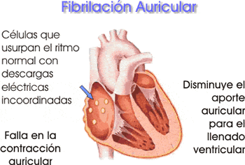

Medicina Basada En Evidencias
Alma Delia Camacho Reyes
Guadalajara Lamar
8 Semestre
Etiología y factor de riesgo | Formula de Razón de momios (ad/bc) | Resultado
Cardiopatía Isquémica | 60*602/240*98 | 1.53
Valvulopatía | 39*644/261*56 | 1.71
Miocardiopatía | 30*658/270*42 | 1.74
HTA | 150*448/150*252 | 1.77
HVI | 78*623/222*77 | 2.84
Diabetes | 48*644/252*56 | 2.19
Alcohol | 60*616/240*84 | 1.83

RESPUESTAS
R1 si fueron bien definidos porque de los 1000 casos 300 tienen FA
R2 son incidentes porque de esos 1000 pacientes no se conocían hasta que les hicieron las pruebas adecuadas
R3 si porque fueron de los 1000 pacientes de la especialidad de cardiología
R4 si porque tuvieron la misma medición de factores de riesgo
R5 son comparables porque tienen la misma medición etiología pero no tienen los mismos resultados, afectados FA
R6 no tuvo sesgo de selección si tuvo sesgo de información el investigador siempre supo quienes eran los casos y controles.

